Первенство района по баскетболу

5 мая в спортивном зале МБОУ «ДСОШ № 5» прошло Первенство Добрянского района
по баскетболу среди юношей 10-11 классов. Сборная нашей школе заняла второе место, уступив в финальной игре юношам МБОУ «ДСОШ № 3» всего 4 очка.
Поздравляем серебряных призеров соревнований: Афанасова Александра,
Сидоренко Михаила, Санникова Никиту, Адамова Евгения, Резенова Даниила,
Шишкина Александра, Шистерова Андрея, Тазенкова Никиту.
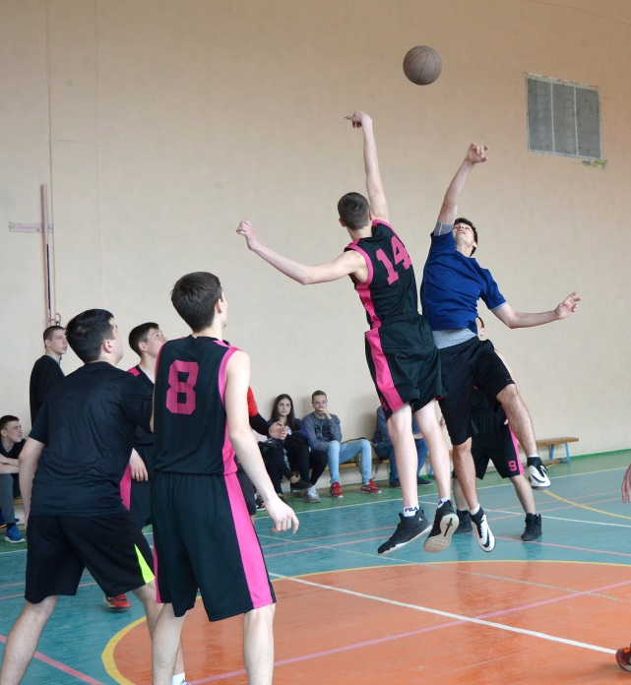
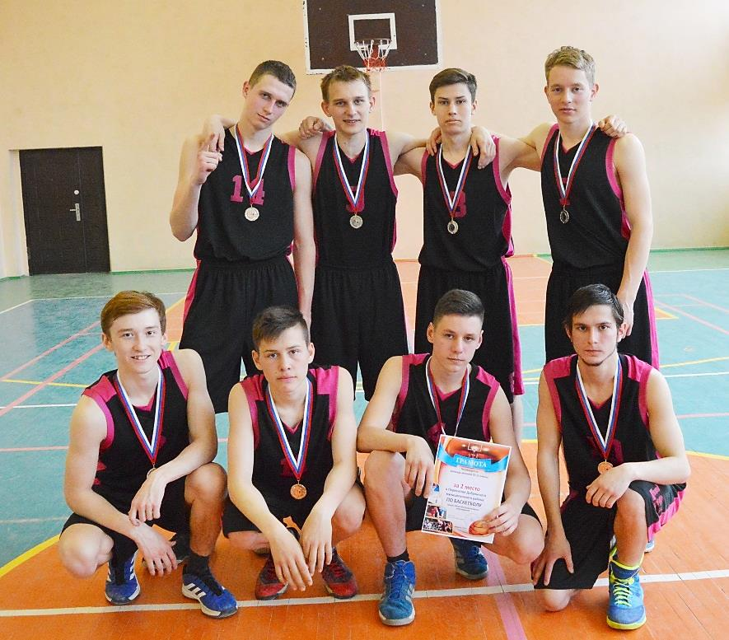

6-7 мая в спортивном зале МБОУ «ДСОШ № 5» продолжалось Первенство Добрянского
района по баскетболу, но уже среди средних юношей. В финале Первенства наши юноши
уступили команде МБОУ «ДСОШ № 5» и заняли второе место.
Поздравляем: Шилоносова Егора, Васькина Арсения, Палкина Алексея, Полыгалова Егора,
Коркодинова Дмитрия, Санникова Артема, Шелепаева Михаила, Коркодинова Данилу,
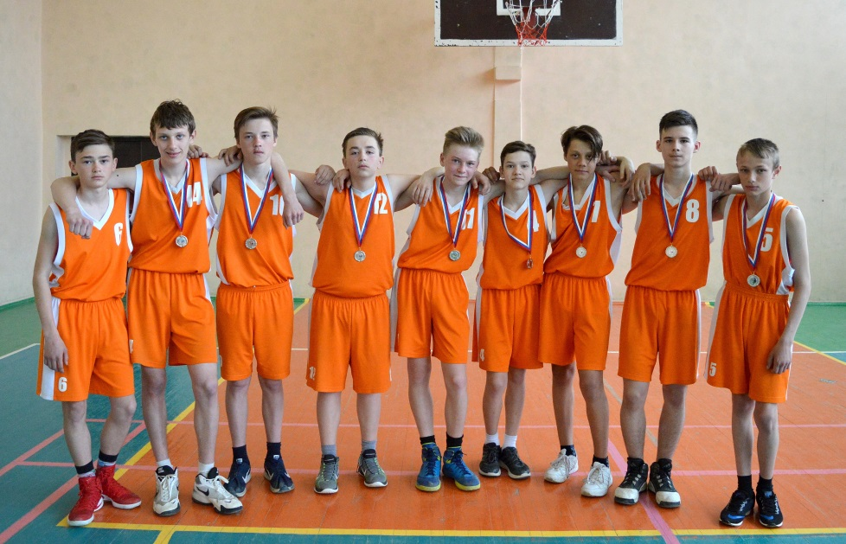
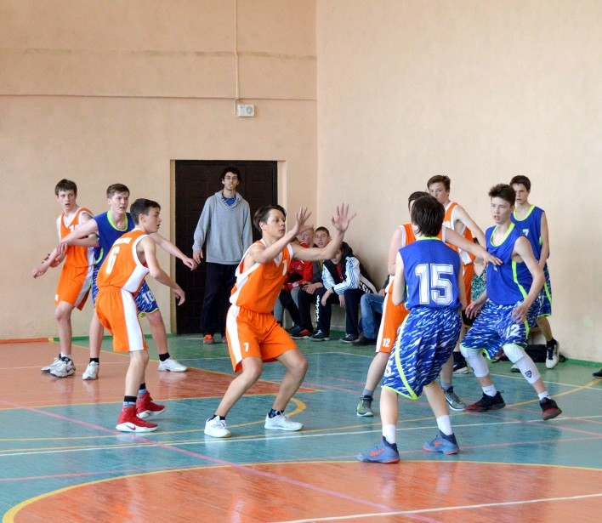
Глухова Данилу.

